Github Desktop

1. 安装

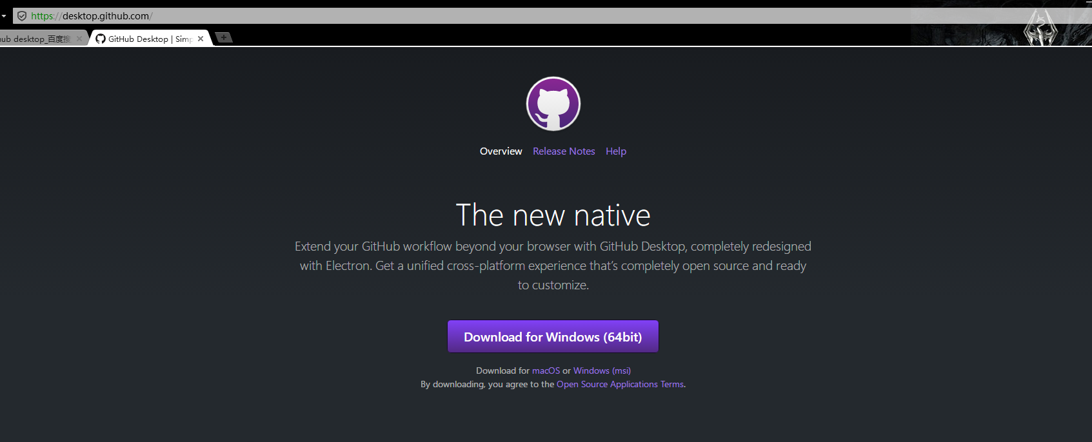

1. 主工具栏：



1. file：打开仓库，创建仓库
2. edit：复制，粘贴，撤销等
3. View：查看历史记录，仓库列表等
4. Repository：Push，pull等操作
5. Branch: 分支的创建
6. Help： 操作指南等
7. 
8. 当前仓库，切换仓库
9. 当前分支，创建、切换分支
10. 获取更新，Push

4 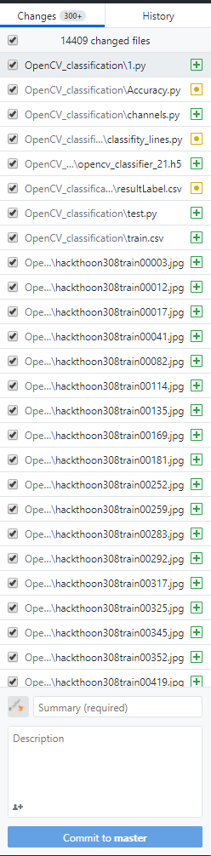

和原文件相比，变化的文件名，操作历史

5 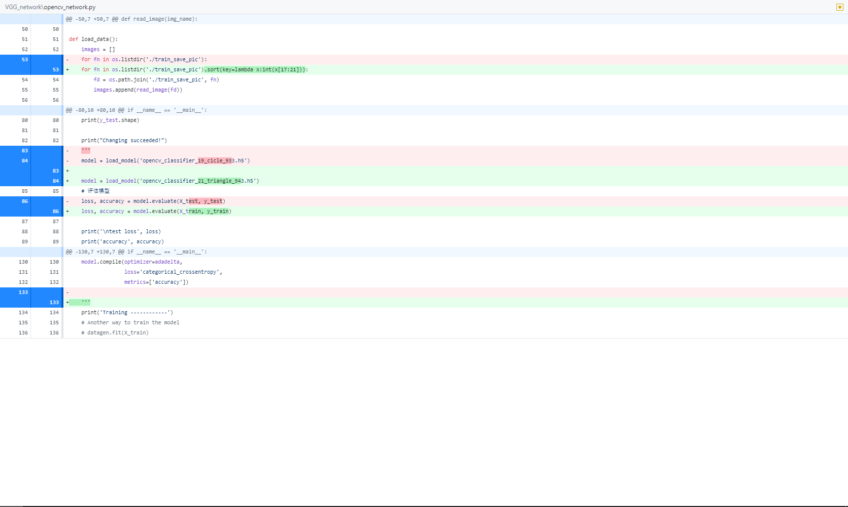

当前选中文件的改变：红色：删除，绿色：增加

基本操作流程：

1. 从网页上拉取仓库到本地

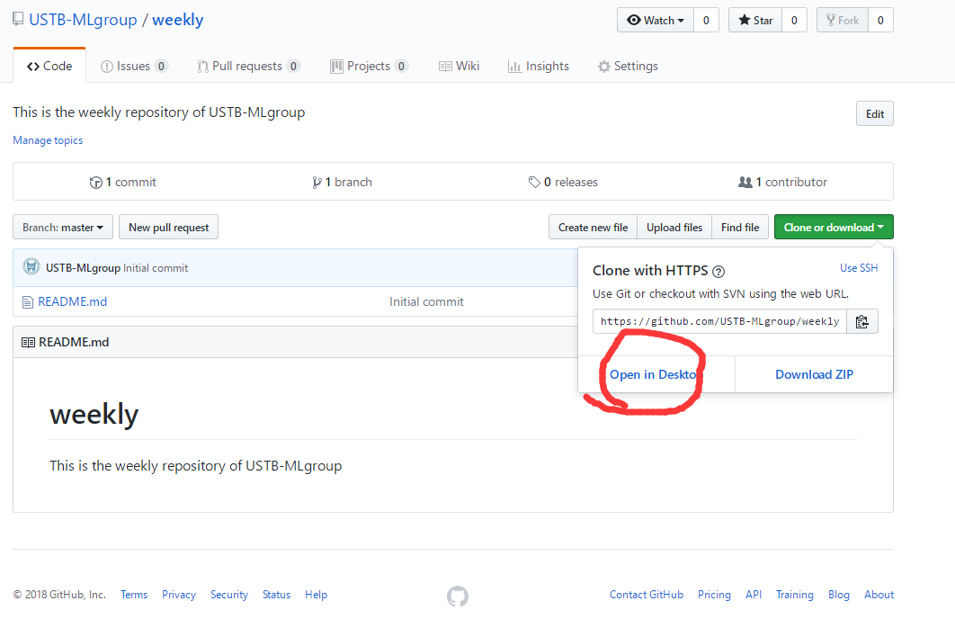

1. 拉取成功后，用习惯的编辑器编辑文件：pycharm、VS、VScode等
2. 编辑完成后，选择上传的文件，并设定主题和描述，创建Push请求：

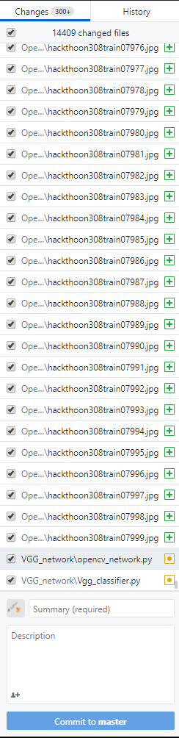

1. 上传



操作完毕

检查更新：

